МУНИЦИПАЛЬНОЕ КАЗЕННОЕ ОБЩЕОБРАЗОВАТЕЛЬНОЕ УЧРЕЖДЕНИЕ
« Большезадоевская СОШ»

РАССМОТРЕНО:  на заседании педагогического совета  Протокол №1 от 18 января 2024 года | УТВЕРЖДАЮ:  И.о. директора МКОУ «Большезадоевская СОШ»___________Магомедова Б.Н.  Приказ № 01-15/32-А от18.01.2024 года


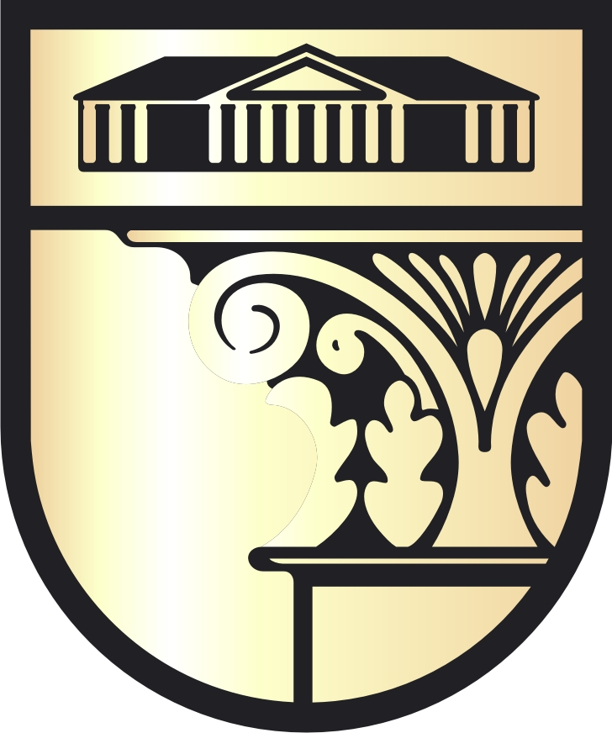

Положение
о школьном историко-краеведческом музее.

с.Большезадоевское 2024 г.

- Общие положения.

1.1. Школьный музей является структурным подразделением образовательного учреждения, действующего на основании Закона Российской Федерации «Об образовании», а в части учета и хранения фондов — Федерального закона о музейном фонде Российской Федерации и музеях Российской Федерации.
1.2. Музей организуется в целях воспитания, обучения, развития и социализации обучающихся.
1.3. Профиль и функции музея определяются задачами образовательного учреждения.
Школьный музей – одна из форм дополнительного образования в условиях образовательного учреждения, развивающая сотворчество, активность, самодеятельность учащихся в процессе сбора, исследования, обработки, оформления и пропаганды материалов по трем направлениям краеведческой работы: семья, школа, родной край и научно-познавательную ценность.

- Цели и задачи

Школьный музей призван способствовать формированию у учащихся гражданско-патриотических, нравственных качеств, расширению кругозора и воспитанию познавательных интересов и способностей, овладению учащимися практических навыков поисковой, исследовательской деятельности, служить целям совершенствования образовательного процесса средствами дополнительного образования.

3. Организация музея
Открытие музея оформляется изданием приказа руководителя образовательного учреждения.
Музей организуется в школе на основе систематической работы постоянного актива обучающихся с привлечением педагогов, шефов, родителей и при наличии подлинных материалов, соответствующих профилю музея, а также необходимых помещений и оборудования, обеспечивающих хранение и показ собранных коллекций.
Музей призван обеспечивать дополнительное краеведческое образование, гражданско-патриотическое воспитание учащихся.

- Содержание и формы работы школьного музея

Свою работу школьный музей осуществляет в тесной связи с решением образовательных и воспитательных задач, в органическом единстве с организацией воспитательной деятельности и дополнительным образованием детей, проводимой школой совместно с детскими и юношескими организациями, объединениями.
Активные направления краеведческой работы музея: семья, школа, родной край, исторические события, тематические выставки.
В соответствии со своими задачами и планами работы актив музея:
- пополняет фонды музея через организацию научно-исследовательской, поисково-собирательской работы школьников, педагогов, представителей общественности;
- проводит сбор необходимых материалов на основании предварительного изучения литературы и других источников по соответствующей тематике;
- изучает собранный материал и обеспечивает его учет и хранение;
- осуществляет создание экспозиций, стационарных и передвижных выставок;
- проводит экскурсии для обучающихся, родителей, общественности;
- оказывает содействие учителям в использовании музейных материалов в учебном процессе;

5. Учет и хранение фондов

5.1. Весь собранный материал составляет фонд музея и учитывается в инвентарной книге, заверенной руководителем школы.
5.2. Экспонаты, представленные в музей, оформляются по акту приемки предметов на постоянное хранение.
5.3. Ответственность за сохранность фондов музея несет руководитель образовательного учреждения.
5.4. Хранение в музеях взрывоопасных, радиоактивных и иных предметов, угрожающих жизни и безопасности людей, категорически запрещается.
5.5. Хранение огнестрельного и холодного оружия, предметов из драгоценных металлов и камней осуществляется в соответствии с действующим законодательством.
5.6. Предметы, сохранность которых не может быть обеспечена музеем, должны быть переданы на хранение в ближайший или профильный музей, архив.

6. Руководство работой музея

Музей организует свою работу на основе самоуправления. Работу музея направляет Совет, избираемый общим собранием актива музея.
Совет музея разрабатывает планы работы:
- организует встречи учащихся с ветеранами войны и труда, деятелями культуры,
-осуществляет подготовку экскурсоводов, лекторов и другую учебу актива.
- готовит выставки.
Направляет и осуществляет педагогическое руководство школьного музея и его Совета руководитель музея из числа педагогических работников, с доплатой в тарификации.
В помощь могут создаваться Советы содействия. В Совет содействия входят учителя, представители шефской организации, родители. Совет содействия оказывает помощь учащимся – активистам школьного музея в работе, а также способствует установлению связей с научными учреждениями, с другими школьными, государственными музеями.
Музей поддерживает связь в работе с Управлением образования, другими музеями.

